**Γεωγραφικά διαμερίσματα της Ελλάδας**

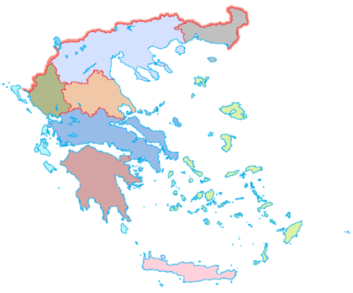

Θυμάσαι τα γεωγραφικά διαμερίσματα της Ελλάδας; Αν όχι, μπορείς να ρίξεις μια ματιά στο παρακάτω βίντεο:

<https://www.youtube.com/watch?v=sc0j4jxq4WQ>

Επίσης μπορείς να ανατρέξεις στο Βιβλίο Μαθητή της Μελέτης Περιβάλλοντος σελ. 10 – 12:

<http://ebooks.edu.gr/modules/document/file.php/DSDIM-D108/%CE%94%CE%B9%CE%B4%CE%B1%CE%BA%CF%84%CE%B9%CE%BA%CF%8C%20%CE%A0%CE%B1%CE%BA%CE%AD%CF%84%CE%BF/%CE%92%CE%B9%CE%B2%CE%BB%CE%AF%CE%BF%20%CE%9C%CE%B1%CE%B8%CE%B7%CF%84%CE%AE/10-0195-01_Meleti-Perivallontos_D-Dim_BM.pdf>

**1. Γράψε σε κάθε κουτάκι τον αριθμό που ταιριάζει:**

**1. Θράκη 6. Μακεδονία**

**2. Στερεά Ελλάδα 7. Πελοπόννησος**

**3. Ήπειρος 8. Θεσσαλία**

**4. Κρήτη 9. Νησιά Ιονίου Πελάγους**

**5. Νησιά Αιγαίου Πελάγους**



**2. Θυμάσαι ποια γεωγραφικά διαμερίσματα ανήκουν στην ηπειρωτική Ελλάδα (στεριά) και ποια στη νησιωτική Ελλάδα; Κύκλωσε με πράσινο χρώμα τα διαμερίσματα της ηπειρωτικής Ελλάδας και με μπλε τα διαμερίσματα της νησιωτικής Ελλάδας.**

Θράκη Μακεδονία Νησιά Αιγαίου Πελάγους

Στερεά Ελλάδα Πελοπόννησος Θεσσαλία

Ήπειρος Κρήτη Νησιά Ιονίου Πελάγους

**3. Στη σημερινή ανάρτηση στα μαθηματικά συναντήσαμε κάποιες περιοχές της Ελλάδας και είδαμε πόσους μόνιμους κατοίκους είχαν στην απογραφή που έγινε το 2001. Μήπως γνωρίζεις σε ποιο γεωγραφικό διαμέρισμα ανήκει καθεμία;**

|  |  |
| --- | --- |
| **Περιοχές** | **Γεωγραφικό διαμέρισμα** |
| Βόλος |  |
| Τρίπολη |  |
| Κέρκυρα |  |
| Αλεξανδρούπολη |  |
| Ρόδος |  |

Αν δε γνωρίζεις, μπορείς να ψάξεις τις περιοχές στον πολιτικό χάρτη* της Ελλάδας:

<http://photodentro.edu.gr/lor/r/8521/2906>

*\* Πατώντας τον σύνδεσμο, αρχικά εμφανίζεται ο γεωμορφολογικός χάρτης. Πρόκειται, όμως, για έναν πολυχάρτη. Επιλέγουμε στη γκρι γραμμή κάτω από τον χάρτη τη 2η επιλογή (νομοί και πρωτεύουσες) και την 7η (όπου επιλέγουμε «Διαμερίσματα»). Επίσης κάτω δεξιά υπάρχει μια κίτρινη γραμμή, επιλέγοντας το βέλος, μπορούμε να μεγεθύνουμε τον χάρτη.*

**4. Υπάρχει κάποια περιοχή της Ελλάδας που θα ήθελες να επισκεφθείς ή που επισκέφθηκες και σου άρεσε πολύ. Σε ποιο γεωγραφικό διαμέρισμα ανήκει;**

..............................................................................................................................

..............................................................................................................................

*\* Παρακαλούμε να στείλετε τις απαντήσεις σας στο e – mail της τάξης.*

*Οι απαντήσεις της Μελέτης Περιβάλλοντος θα αναρτηθούν στην ιστοσελίδα του σχολείου στις 22/05/2020.*